Je to zariadenie, ktoré slúži na prenos dát pomocou pamäťových kariet.
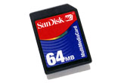
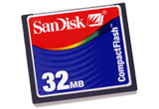
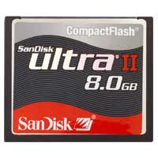
Typy pam. kariet:
- CompactFlash
- CompactFlash typ II
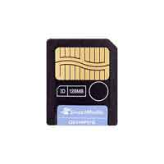
- SmartMedia
- MultiMedia Card MMC
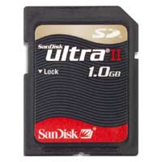
- SecureDigital SD
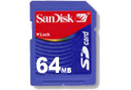
- SecureDigital SD typ II
- Memory Stick
- xD Picture Card

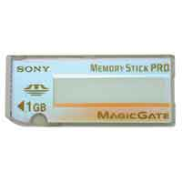
Čítačky sa obyčajne pripájajú k
počítači cez USB rozhranie alebo
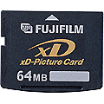
sú v jednotlivých zariadeniach
(tlačiarne, prenosné počítače)
zabudované. USB čítačky
zabezpečujú rýchly (prenosová
rýchlosť až 20Mb/s) a bezpečný
prenos dát z pamäťových kariet
do počítača a naopak. Čítačky sú
schopné čítať dáta ako sú obrázky,
prídavné aplikácie či hudobný a video obsah z iných prenosných zariadení (digitálne fotoaparáty, vreckové počítače, PDA, mobilné telefóny, diktafóny alebo MP3 prehrávače). 